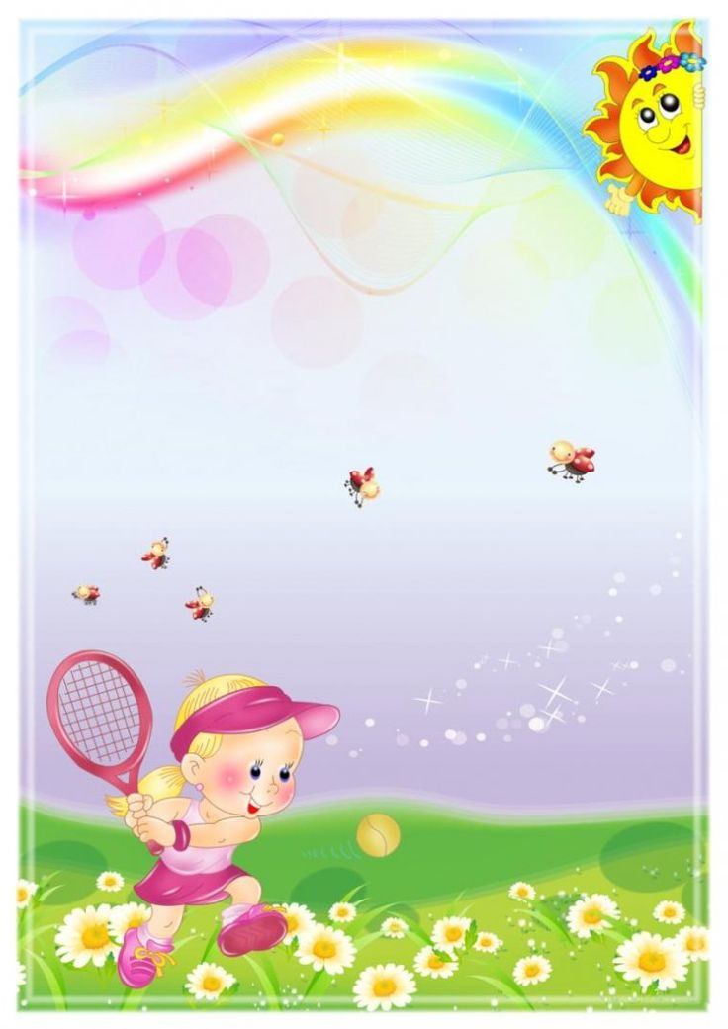

**П’ятниця**

1. Аплікація (Ліплення)
2. Фізкультура
3. Музика

**Четвер**

1. Розвиток мови
2. Ознайомлення з природою
3. Музика
4. Формування основ моралі (ІІ пол. дня)

**Середа**

1. Грамота
2. Статеве виховання (ІІ пол. дня)
3. Музика

**Вівторок**

1. Математика
2. Малювання
3. Народознавство (ІІ пол. дня)

**Понеділок**

1. Ознайомлення з предметним світом
2. Літературна діяльність
3. Фізкультура
4. БЖД (ІІ пол. дня)

**Розклад занять**

**середньо-старша група**